|  |  |
| --- | --- |
| **NOM** | **paillot** |
| **Prénom** | **gaetan** |
| **Date de naissance** | **10/06/1986** |

**Copie à rendre**

**Graduate Développeur**

*(Android, Angular, Flutter, Front End, Full Stack, IOS, PHP/Symfony)*

Documents à compléter et à rendre

**Activité – Type 1 : Développer la partie front-end d’une application web ou web mobile en intégrant les recommandations de sécurité**

**Activité – Type 2 : Développer la partie back-end d’une application web ou web mobile en intégrant les recommandations de sécurité**

**Partie 3 :**  **Intitulé de la partie**

**Ma charte graphique :**

Palette de couleurs :

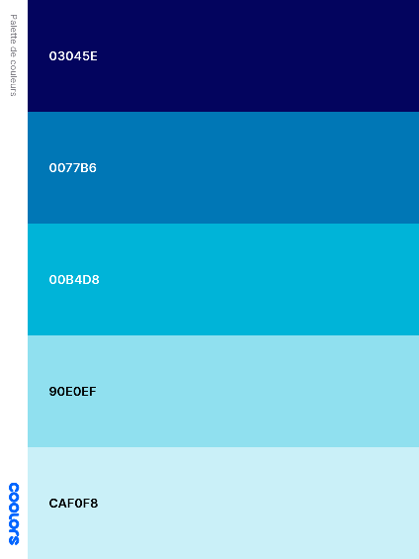

Police d’écriture :

-lato